星港学校2011-2012学年第一学期教学调研卷
姓名_____________ 班级学号_________ 考试号____________
宋体
五号
八年级数学

一、选择题（每题3分，共30分）
1．下列交通标志是轴对称图形的是（ ）
A．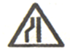 B．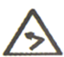 C．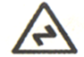 D．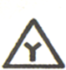
2. 下列说法正确的是（ ）
A、9的平方根是±3 B、1的立方根是±1
C、$\sqrt{1}$=±1 D、一个数的算术平方根一定是正数
3．在，，，，，，0．202 002 000 2…中，无理数的个数有 ( )
A．6个 B．5个 C．4个 D．3个
4．下列命题：①两个全等三角形拼在一起是一个轴对称图形；②等腰三角形的对称轴是底边上的中线所在直线；③等边三角形一边上的高所在直线就是这边的垂直平分线；④一条线段可以看作是以它的垂直平分线为对称轴的轴对称图形．其中错误的有( )
A．1个 B. 2个 C．3个 D．4个
5．等腰三角形中的一个内角为50°，则另外两个内角的度数分别是（ ）
A．65°，65° B．50°，80°
C．50°，50° D．65°，65°或50°，80°
6．下列命题正确的个数有：$(1)\sqrt[3]{a^{3}}=a,(2)\sqrt{a^{2}}=a$（3）无限小数都是无理数
（4）有限小数都是有理数（5）实数分为正实数和负实数两类（ ）
A．1个 B．2个 C．3个 D．4个
7．如图．在等腰梯形ABCD中, AD∥BC，AB=AD=DC，∠B=60⁰，AE∥DC，梯形ABCD的周长等于20 cm，则AE等于( )
A．3 cm B. 4 cm C．5 cm D. 6 cm
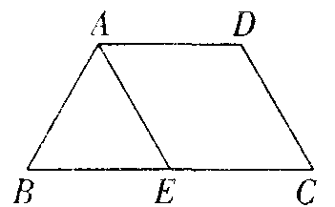
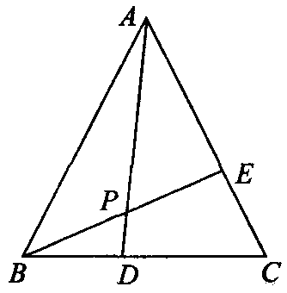
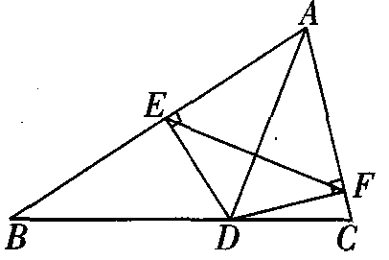

第7题 第8题 第9题
8．如图，等边△ABC中，BD＝CE，AD与BE相交于点P，则∠APE的度数是 ( )
A．45° B．55° C．60° D．75°
9．如图，在△ABC中，AD平分∠BAC，DEAB，DFAC，E、F为垂足，则下列五个结论：①∠DEF=∠DFE；②AE=AF；③AD垂直平分EF；④EF垂直平分AD；
⑤△ABD与△ACD的面积相等．其中，正确的个数是 ( )
A．4 B．3 C．2 D．1
10. 如图，在数轴上表示1、$\sqrt{2}$的对应点分别为A、B，点B关于点A的对称点为C，则C点所表示的数是
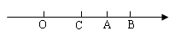
A．$\sqrt{2}$-1 B．1-$\sqrt{2}$
C．2-$\sqrt{2}$ D．$\sqrt{2}$-2

二、填空题（每空2分，共24分）
11．近似数1．8×10⁵精确到_________位，有__________个有效数字．
12．（1）=_________；(2)的立方根是______；(3)=______；
13．一个数的平方根与它的立方根相等，则这个数是_______
14．等腰三角形的两边长为4和6，则等腰三角形的周长为____________
15．.如图，用四个全等的等腰梯形拼成四边形ABCD，则∠A＝ _________

第15题 第16题 第17题
16．如图，在△ABC中，AB=AC，D是AC上一点，且BD=BC=AD，则∠A= 度。
17．如图，∠AOB是一角度为10⁰的钢架，要使钢架更加牢固，需在其内部添加一些钢管：EF、FG、GH…，且OE=EF=FG=GH…，在OA、OB足够长的情况下，
最多能添加这样的钢管的根数为
18．如图，在△ABC中，AB、AC的垂直平分线分别交BC于点E、F．
(1)若△AEF的周长为10 cm，则BC的长为__________cm．
(2)若∠EAF=100°，则∠BAC__________．
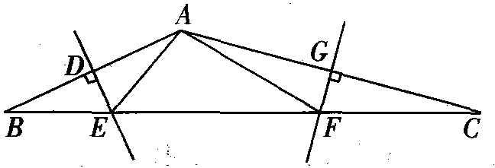

三、解答题（共46分）
19. 计算：$\sqrt{\text{16}}+\sqrt[3]{−8}−(\sqrt{3})^{2}$（4分）

20．已知某数的平方根是a+3和2a－15，b的立方根是2，求b－a的平方根。（4分）

21．，求的值．（4分）
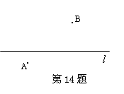

22．已知直线及其两侧两点A、B，如图.
（1）在直线上求一点P，使PA=PB；
（2）在直线上求一点Q，使平分∠AQB. （6分）

23. 如图，已知：△ABC中，AB＝AC，BD和CE分别是∠ABC和∠ACB的角平分线，且相交于O点。①试说明△OBC是等腰三角形；②连接OA，试判断直线OA与线段BC的关系？并说明理由。
A
E
D
B
C
O

24. 如图，已知等腰梯形ABCD中，AB=CD，AD//BC，E是梯形外一点，且EA=ED．
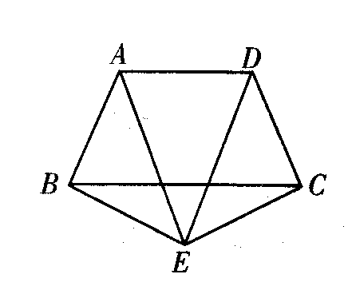
试说明EB=EC．（6分）

25．已知，如图，四边形ABCD中，∠ABC=∠ADC=90°，M、N分别是AC、BD的中点，则结论：（1）MD=MB；（2）MN⊥BD成立吗？请说明理由。（8分）

26. （1）如图，在△ABC中，∠BAC=90°，AB=AC，点D在BC上，且BD=BA，点E在BC的延长线上，且CE=CA。试求∠DAE的度数。
（2）如果把题（1）中“AB=AC”的条件去掉，其余条件不变，那么∠DAE的度数会改变吗？（8分）

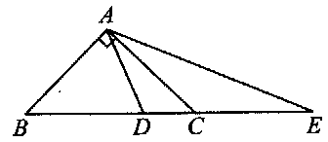

命题：张莉 校对：张莉 审核：张莉
命题范围：第一章轴对称加第二章的2.3-2.6 考试日期：10月11日

八年级数学答案
1-10 DABAD BBCBC
11. 万位 2 12. （1）5 (2)2 (3)
13. 0 14. 14或16 15. 60⁰
16. 36 17. 8 18. 10 140⁰
19. -1 20. ±2 21.
22. 略 23. OA垂直平分BC 24. 证全等
25. 成立 26. 45⁰ 不变

